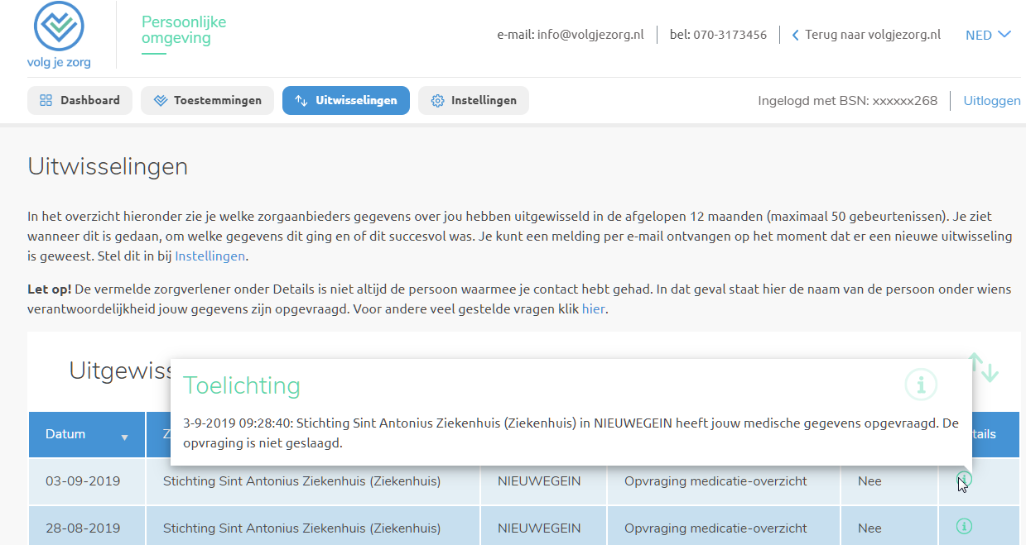

https://www.zorgictzorgen.nl/bizarre-uitspraak-namens-sbg-tijdens-kort-geding-verantwoordelijkheid-patient/

